Урок русского языка в 9-м классе по теме "Понятие о сложноподчиненном предложении. Подчинительные союзы и союзные слова"
Цель:
- Углубить понятие о СПП; повторить главные признаки, по которым выделяется придаточное предложение; освоить средства связи придаточного предложения с главным, совершенствуя при этом пунктуационные навыки, формировать навык использования СПП в речи.
- Развивать навык работы с текстом.
- Способствовать воспитанию нравственных качеств личности.
Тип урока: урок изучения нового материала.
Оборудование: компьютер, учебник, тетрадь, словари русского языка.
Ход урока
I. Организационный момент
II. Повторение
1. Словарно-орфографическая работа.
Используется памятка: (высвечивается на экране)
Слайд № 1
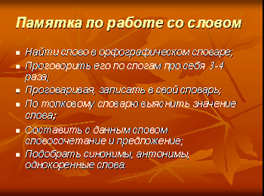
2. Работа с текстом.
Милосердие, приветливость, доброта делает человека красивым. Лицо человека, которое часто искажается злобой, становится безобразным. Дело в том, что злая реакция на окружающее, грубость и непонимание окружающего – это признак душевной и духовной слабости, неспособности жить. Человек, который не умеет понять другого, обедняет свою жизнь и мешает жить другим.
По Д С. Лихачеву
3. Анализ текста по плану
Слайд № 2
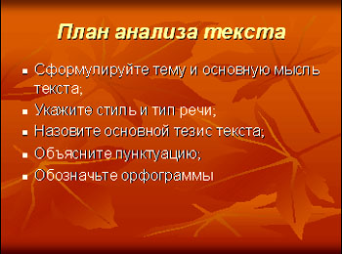
III. Работа над темой урока
Задание: сравнить два предложения: (высвечиваются на экране)
Лицо человека часто искажается злобой, становится безобразным.
Лицо человека, которое часто искажается злобой, становится безобразным.
– Отличаются ли эти предложения по смыслу?
– А по структуре? Докажите.
– Определите тип сложного предложения.
Работа по таблице Признаки СПП.
Слайд № 3
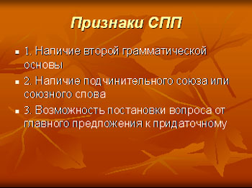
Задание: по опорной схеме подготовить ответ на вопрос “Основные средства связи придаточного предложения с главным. Подобрать примеры.
– В каком стиле вы будете строить свой ответ? Вспомните признаки научного стиля.
Опорная схема
Средства связи придаточного предложения с главным.
Слайд № 4
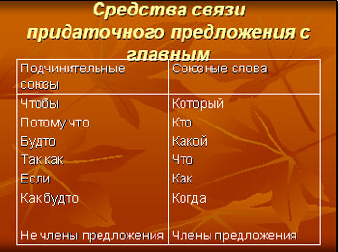
По схеме отвечает у доски один ученик.
Работа в парах: проговаривание конспекта друг другу.
IV. Закрепление материала
Работа по развитию речи в микрогруппах (3 микрогруппы).
Первая микрогруппа получает карточку с заданием. Каждый выполняет задание самостоятельно, а затем микрогруппа предлагает лучший вариант.
Задание 1 группе:
– Записать предложения в исправленном виде
- “Герой произведения выступает в защиту народа, которых он называет умным, добрым”.
- “Рядом стояло дерево, на ветвях которых серебрился иней”.
- “Человек постоянно ссорится с соседями, который не умеет жить”.
- “Ведь счастья зачастую, где его не ждешь, оказывается совсем не там”.
- “Я учусь в школе, которое носит имя писателя, который известен всей стране”.
Задание 2 группе.
– Продолжить предложения, используя придаточные. Определить средства связи придаточного предложения с главным.
- Природу надо беречь (почему?)
- Не будешь тужить (при каком условии?)
- Запоминаются те книги (какие?)
- На привал лучше расположиться там (где?)
- Не забывай о том (о чем?)
Примерные ответы ребят 2 группы:
- Природу надо беречь, потому что она не вечна.
- Не будешь тужить, если будешь честно жить.
- Запоминаются те книги, в которых мы находим ответы на волнующие нас вопросы.
- На привал лучше расположиться там, где можно развести костер, не нанося вреда природе.
- Не забывай о том, что вокруг тебя есть люди, нуждающиеся в помощи и поддержке.
Задание 3 группе.
“Если вы хотите понравиться людям ...
Задание: составить памятку из 4 сложноподчиненных предложений, используя подчинительные союзы, союзные слова. Вот некоторые советы:
– чаще улыбайтесь;
– искренне интересуйтесь жизнью других;
– умейте выслушать до конца говорящего с вами;
– говорите об интересующем вашего собеседника.
Примерные памятки учащихся
– Если вы хотите понравиться людям, то чаще улыбайтесь.
– Искренне интересуйтесь тем, чем живут другие люди.
– Умейте выслушать до конца того, с кем говорите.
– Говорите о том, что интересует вашего собеседника.
V. Домашнее задание
Сохранив структуру предложений в тексте Д.С Лихачева о милосердии, создать собственное рассуждение на эту тему.
Примерные рассуждения учащихся:
- Доброжелательность, отзывчивость, чуткость делают человека приятным и милым. Человек, который относится к окружающим с недоверием, неуважением и какой-то злобой, это обычно человек равнодушный, бессердечный, жесткий. Он не только портит настроение всем вокруг, но и прежде всего своей грубостью, подозрительностью изводит себя самого, укорачивает свою жизнь.
- Жадность, агрессивность, злоба делают человека безобразным. Лицо человека, которое часто озаряется улыбкой, становится прекрасным. Дело в том, что добрая реакция на окружающее, приветливость и понимание других – это признак душевной и духовной бодрости, способности жить. Доброжелательный, отзывчивый, милосердный человек делает счастливым себя и украшает жизнь других.

